**Packet Tracer— Настройка интерфейсов маршрутизатора**

**Таблица адресации**

|  |  |  |  |
| --- | --- | --- | --- |
| **Устройство** | **Интерфейс** | **IP-адрес/префикс** | **Шлюз по умолчанию** |
| R1 | G0/0 | 172.16.20.1/25 | — |
| *R1* | G0/1 | 172.16.20.129/25 | — |
| *R1* | S0/0/0 | 209.165.200.225/30 | — |
| PC1 | NIC | 172.16.20.10/25 | 172.16.20.1 |
| PC2 | NIC | 172.16.20.138/25 | 172.16.20.129 |
| R2 | G0/0 | 2001:db8:c0de:12።1/64 | — |
| *R2* | G0/1 | 2001:db8:c0de:13። 1/64 | — |
| *R2* | S0/0/1 | 2001:db8:c0de:11።1/64 | — |
| *R2* | *S0/0/1* | fe80::2 | Нет |
| PC3 | NIC | 2001:db8:c0de:12።а/64 | fe80::2 |
| PC4 | NIC | 2001:db8:c0de:13።а/64 | fe80::2 |

**Цели**

**Часть 1.Настройка адресации IPv4 и проверка подключения**

**Часть 2.Настройка адресации IPv6 и проверка подключения**

**Общие сведения**

К маршрутизаторам R1 и R2 подключено по две локальных сети. Ваша задача — настроить соответствующую адресацию на каждом устройстве и проверить подключение между локальными сетями.

**Примечание.** Пароль пользовательского режима — **cisco.** Пароль привилегированного режима EXEC — **class.**

**Инструкция**

**Часть 1: Настройка адресации IPv4 и проверка подключения**

**Шаг 1: Назначение адресов IPv4 R1 и LAN устройствам.**

Руководствуясь **Таблицей адресации**, настройте IP-адресацию для интерфейсов локальной сети маршрутизатора **R1**, а также для узлов **PC1** и **PC2**. Последовательный интерфейс уже настроен.

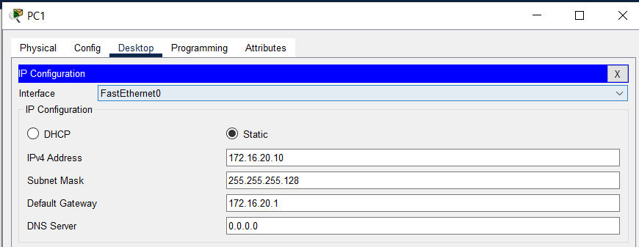

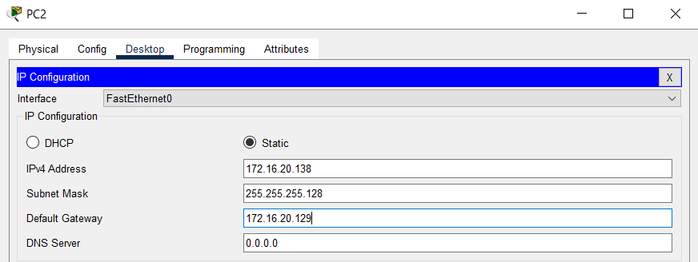

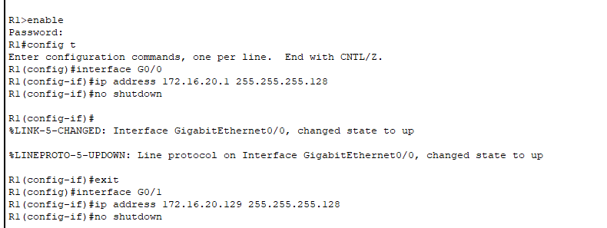

**Шаг 2: Проверьте подключение.**

Компьютеры **PC1** и **PC2** с помощью утилиты ping должны успешно проверять связь между собой и сервером с **двойным стеком**.

**Часть 2. Настройка адресации IPv6 и проверка подключения**

**Шаг 1: Назначение адресов IPv6 R2 и LAN устройствам.**

Руководствуясь **Таблицей адресации**, настройте IP-адресацию для интерфейсов локальной сети маршрутизатора **R2**, а также для узлов **PC3** и **PC4**. Последовательный интерфейс уже настроен.

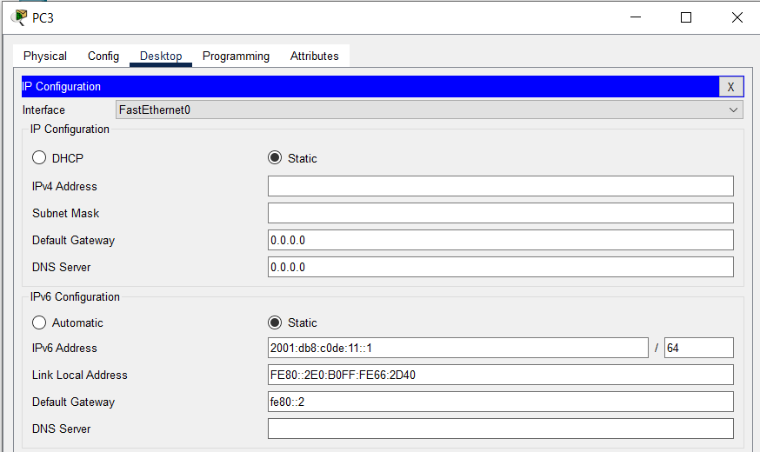

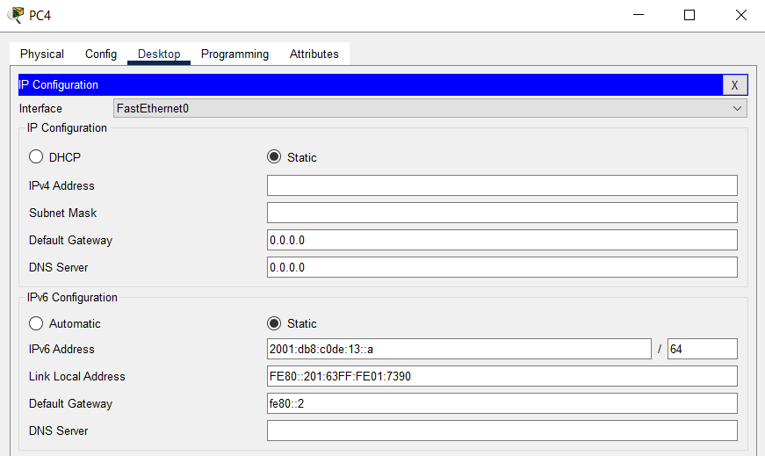

**Шаг 2: Проверьте подключение.**

**PC3** и **PC4** должны иметь возможность выполнить пинг-запросы друг другу и серверу **Dual Stack Server**.

*Конец документа*